

Certificação PMI-ACP
Conheça a Cultura Ágil e seu potencial de
aplicação
Instrutor: Roberto Pina Rizzo

1

Certificação PMI-ACP: Conheça a Cultura Ágil e seu potencial de aplicação

Aula 1: Certificação PMI-ACP
Sumário
Aula 4: Métodos Ágeis - Introdução

- Apresentação 3
- A certificação 16
- O processo 20
- O exame 33
- A manutenção 38
Aula 2: Por que o Ágil?
- Framework Cynefin 47
- A “Crise do Software” 55
- Desenvolvimento “Waterfall” 61
Aula 3: Conceitos Fundamentais do Ágil
- Abordagens Ágeis 69
- O “Manifesto Ágil” 81
- Desafios, confusões e mitos 99
- Algumas abordagens ágeis 111
- O XP (Extreme Programming) 120
- Características e ciclo de vida 135
- Scrum e Kanban 142
Aula 5: Estudos de casos e análises
- Casos de "Waterfall"
para software 155
- Casos de implementação
do Ágil 161
- Análise de panorama 165
- Roadmap PMI-ACP 169
- Conclusão 171


2


Certificação PMI-ACP: Conheça a Cultura Ágil e seu potencial de aplicação

Aula 1: Certificação PMI-ACP

Apresentação

3


Certificação PMI-ACP: Conheça a Cultura Ágil e seu potencial de aplicação

Para quem é este curso?
- Analistas de sistemas e de negócios.
- Gerências e Coordenações de projetos.
- Integrantes de áreas de governança, como PMOs (Project Management Office).
- Pessoas que desejam atuar como Scrum Master ou
Product Owner futuramente.

4


Certificação PMI-ACP: Conheça a Cultura Ágil e seu potencial de aplicação

Para quem é este curso?
- Desenvolvedores(as) com interesse em migrar para funções mais ligadas à gestão.
- Pessoas que já praticam o Ágil e desejam se certificar para reforçar suas credenciais.
- Consultores(as) em metodologias, gestão e transformação organizacional.

5


Certificação PMI-ACP: Conheça a Cultura Ágil e seu potencial de aplicação

O contexto deste curso
- Este é o primeiro curso de uma série que se destina a preparar os(as) participantes para o exame da certificação PMI-ACP (“Project Management Institute - Agile Certified Practitioner”).
- Mas nossa jornada vai além: objetiva aprofundar muito seu conhecimento sobre o Ágil!

6


Certificação PMI-ACP: Conheça a Cultura Ágil e seu potencial de aplicação

O que será tratado neste curso
- A certificação ágil PMI-ACP
- Por que o Ágil surgiu? Do que se trata?
- Conceitos fundamentais do Ágil.
- Apresentação dos Métodos Ágeis.
- Estudos de casos e análises.

7


Certificação PMI-ACP: Conheça a Cultura Ágil e seu potencial de aplicação

Benefícios para os(as) participantes
- Grande apoio à preparação para a certificação PMI-ACP.
- Expansão e aprofundamento a respeito da Cultura e dos Métodos Ágeis.
- Maior compreensão dos desafios que envolvem o desenvolvimento de produtos complexos.

8


Certificação PMI-ACP: Conheça a Cultura Ágil e seu potencial de aplicação

Vale a pena se certificar?








9


Certificação PMI-ACP: Conheça a Cultura Ágil e seu potencial de aplicação

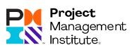
O PMI – Project Management Institute
- É uma instituição internacional sem fins lucrativos voltada às boas práticas de gestão de projetos, evolução do conhecimento e valorização dos profissionais de projetos.
- Completou 50 anos em 2019.
- É famosa pelas certificações profissionais que concede.

10


Certificação PMI-ACP: Conheça a Cultura Ágil e seu potencial de aplicação

Certificações do PMI: Gestão de Projetos, Programas e Portfólios

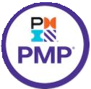
PMP®
Project Management Professional

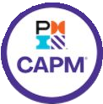
CAPM®
Certified Associate In Project Management

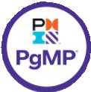
PgMP®
Program Management Professional

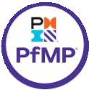
PfMP®
Portfolio Management Professional
11


Certificação PMI-ACP: Conheça a Cultura Ágil e seu potencial de aplicação

Certificações do PMI: Áreas de Conhecimento

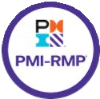
PMI-RMP®
PMI Risk Management Professional

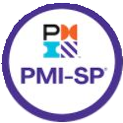
PMI-SP®
PMI Scheduling Professional

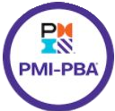
PMI-PBA®
Professional in Business Analysis

12


Certificação PMI-ACP: Conheça a Cultura Ágil e seu potencial de aplicação

Certificações do PMI: Estudantes de Ensino Médio

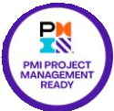 PMI Project Management Ready™

13


Certificação PMI-ACP: Conheça a Cultura Ágil e seu potencial de aplicação

Certificações do PMI: Certificações Ágeis

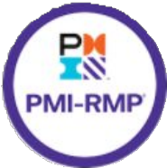
PMI Agile Certified Practitioner (PMI-ACP)® Certification

...

Disciplined Agile Scrum Master (DASM) Certification

Disciplined Agile Senior Scrum Master (DASSM) Certification

Novas certificações ágeis estão previstas

14


Certificação PMI-ACP: Conheça a Cultura Ágil e seu potencial de aplicação

Fatos sobre as certificações do PMI
- A maioria exige experiência prática.
- O processo de qualificação é mais rigoroso.
- O exame, mesmo remoto, é vigiado.
- A renovação das certificações exigem atividades.
- As credenciais têm reconhecimento global.

15


Certificação PMI-ACP: Conheça a Cultura Ágil e seu potencial de aplicação

Aula 1: Certificação PMI-ACP

A certificação

16


Certificação PMI-ACP: Conheça a Cultura Ágil e seu potencial de aplicação

A certificação PMI-ACP
- PMI-ACP: “Project Management Institute - Agile Certified Practitioner”
- A certificação é destinada a quem trabalha em times ágeis ou em organizações que estão adotando práticas ágeis.
- A certificação atesta bom conhecimento da Cultura e dos Métodos Ágeis.
- É uma boa ideia para quem tem a certificação
PMP conquistar também a PMI-ACP.
17


Certificação PMI-ACP: Conheça a Cultura Ágil e seu potencial de aplicação

Pré-requisitos para a certificação PMI-ACP
- Ensino médio completo.
- 21 horas de treinamento em práticas ágeis.
- 12 meses, dentro dos últimos 5 anos, de experiência geral em projetos (quem possui certificações PMP e PgMP ativas está dispensado deste quesito).
- 8 meses, dentro dos últimos 3 anos, de experiência em projetos ágeis.

18


Certificação PMI-ACP: Conheça a Cultura Ágil e seu potencial de aplicação

Obtenção da certificação PMI-ACP
- Além de cumprir os pré-requisitos, a certificação exige aprovação em um exame de 120 questões de múltipla escolha.
- Duração do exame: 3 horas.
- Línguas em que é possível fazer o exame: Inglês, Árabe. Japonês, Coreano, Português e Espanhol.
- A certificação necessita de renovação a cada 3 anos.

19


Certificação PMI-ACP: Conheça a Cultura Ágil e seu potencial de aplicação

Aula 1: Certificação PMI-ACP

O processo

20


Certificação PMI-ACP: Conheça a Cultura Ágil e seu potencial de aplicação

Por onde começar?
- Todo o processo se dá através do site pmi.org
- Vamos lá ver o site!

21


Certificação PMI-ACP: Conheça a Cultura Ágil e seu potencial de aplicação

Handbook de certificação PMI-ACP
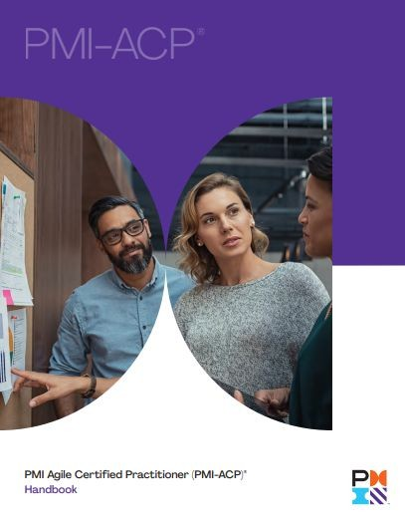
22


Certificação PMI-ACP: Conheça a Cultura Ágil e seu potencial de aplicação

Processo de certificação PMI-ACP
- Você deve ler e seguir as orientações do handbook.
- Aproveite também e estude os diversos recursos e informações no site como um todo.
- Faremos aqui um resumo dos passos rumo à certificação.

23


Certificação PMI-ACP: Conheça a Cultura Ágil e seu potencial de aplicação

Submissão da inscrição
- Uma vez iniciado o processo de inscrição, você tem 90 dias para concluí-lo.
- Tudo é online.
- Forneça todas as informações solicitadas pelo PMI.
- Não passe nenhuma informação falsa – você pode cair no processo de auditoria.

24


Certificação PMI-ACP: Conheça a Cultura Ágil e seu potencial de aplicação

Revisão da submissão de inscrição
- Feita sua submissão, o PMI tem 10 dias para revisar as informações.
- Você receberá uma resposta por e-mail.
- Podem neste ponto acontecer duas coisas:
  - Sua submissão é aprovada e já começa seu período de elegibilidade.
  - Você cai na auditoria.

25


Certificação PMI-ACP: Conheça a Cultura Ágil e seu potencial de aplicação

Auditoria

- Algumas inscrições são selecionadas para auditoria.
- Se isto acontecer com sua inscrição, você terá 90 dias para enviar os materiais solicitados.
- O PMI analisará então estes materiais enviados entre 5 a 7 dias.
- Passando na auditoria, começa seu período de elegibilidade.

26


Certificação PMI-ACP: Conheça a Cultura Ágil e seu potencial de aplicação

Período de elegibilidade

- Com sua inscrição aprovada (imediatamente ou após a conclusão bem-sucedida da auditoria), você tem o prazo de 1 ano para marcar seu exame.
- Para marcar a data do exame, você deve realizar o pagamento do mesmo.
- Dentro deste período de 1 ano, você pode tentar passar no exame três vezes.

27


Certificação PMI-ACP: Conheça a Cultura Ágil e seu potencial de aplicação

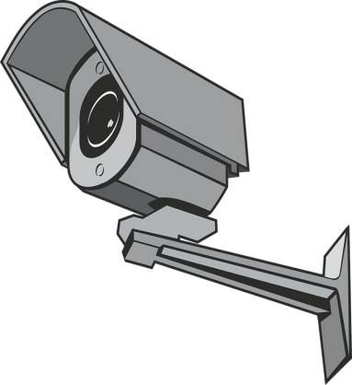
Realização do exame
- O exame é CBT (“Computer Based Testing”).
- Há sistemática de vigilância durante a realização do exame, qualquer que seja o local de realização do mesmo.

28


Certificação PMI-ACP: Conheça a Cultura Ágil e seu potencial de aplicação

E se eu não passar no exame?
- Se na primeira tentativa você falhar, terá mais duas dentro de seu período de elegibilidade de 1 ano.
- Novas tentativas terão custos associados.


- Mas não tenha medo! Se você se preparar direitinho vai dar tudo certo!
29


Certificação PMI-ACP: Conheça a Cultura Ágil e seu potencial de aplicação

O resultado sai na hora?
- Sim. O sistema informa seu resultado.
- O certificado você recebe depois.
- O PMI não divulga uma “nota mínima para aprovação”.


30

Dicas
Certificação PMI-ACP: Conheça a Cultura Ágil e seu potencial de aplicação


- Reúna todas as evidências do que vai submeter ao longo da vida... Vá guardando certificados, cartas assinadas por empregadores atestando suas experiências etc. Evite buscar essas documentações apenas se cair na auditoria.
- Escolha o idioma de realização do exame mais adequada para você.
- Estude para o exame de forma ativa: faça seus resumos.
- Faça simulados. 31


Certificação PMI-ACP: Conheça a Cultura Ágil e seu potencial de aplicação

Dicas
- No exame, não perca muito tempo com questões complicadas. Pule-as. Você poderá voltar depois (estratégia do “pega varetas”) – o software do exame mostra a lista de questões, onde você pode ir e voltar.
- Evite criar um atmosfera de muita expectativa acerca de seu exame. Faça tudo discretamente.
- Celebre sua certificação!

32


Certificação PMI-ACP: Conheça a Cultura Ágil e seu potencial de aplicação

Aula 1: Certificação PMI-ACP

O exame

33

O que cai no exame?
Certificação PMI-ACP: Conheça a Cultura Ágil e seu potencial de aplicação

  - 16% - Princípios e modo de pensar ágil.
  - 20% - Entregas baseadas em valor.
  - 17% - Engajamento de stakeholders.
  - 16% - Desempenho de equipes.
  - 12% - Planejamento adaptativo.
  - 10% - Detecção e resolução de problemas.
  - 9% - Melhoramento contínuo (produtos, processos e pessoas).

Estes são os chamados 7 domínios da certificação



34


Certificação PMI-ACP: Conheça a Cultura Ágil e seu potencial de aplicação

Relatório de seu exame
- Concluído o exame, você receberá na hora o resultado e informações diagnósticas sobre seu desempenho em cada uns dos domínios avaliados.
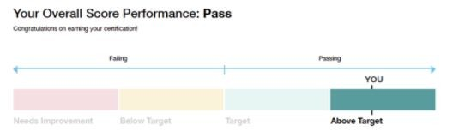

35


Certificação PMI-ACP: Conheça a Cultura Ágil e seu potencial de aplicação

Reexame
- Se você não passar no exame de primeira, cada uma das duas outras tentativas dentro do período de 1 ano implicará em um custo.
- Não passando nas três tentativas, deve-se reiniciar o processo, após a espera de um ano contado a partir da data do último exame feito.

36


Certificação PMI-ACP: Conheça a Cultura Ágil e seu potencial de aplicação

Dicas
- Não deixe para fazer o exame próximo do término do prazo do período de elegibilidade.
- Não passando no exame, se tiver tempo, não faça a nova tentativa logo em seguida – espere passar o mal estar e reforce seus estudos com base no relatório do exame.
- Descanse e se alimente bem na véspera do exame.
- Atenção ao regulamento do que você pode e não pode fazer durante o exame.
37


Certificação PMI-ACP: Conheça a Cultura Ágil e seu potencial de aplicação

Aula 1: Certificação PMI-ACP

A manutenção

38


Certificação PMI-ACP: Conheça a Cultura Ágil e seu potencial de aplicação

Validade da certificação PMI-ACP
- O período de validade da certificação é de 3 anos, contados a partir das data de aprovação no exame.
- Este período constará no seu certificado e o público pode consultar no site do PMI (em “Credential Registry”) se uma pessoa está com certificação válida (“active” ou “in good standing”).

39


Certificação PMI-ACP: Conheça a Cultura Ágil e seu potencial de aplicação

Como renovar a certificação PMI-ACP
- Durante os três anos de validade, você deve acumular 30 PDUs (“Professional Development Units”).
- Para ganhar PDUs, você deve realizar atividades conforme descritas no site do PMI. Por exemplo, 1 hora de atividade de aprendizado gera 1 PDU.
- Você não precisa esperar os 3 anos para renovar sua certificação – ao atingir as 30 PDUs, você já pode fazê-lo.

40


Certificação PMI-ACP: Conheça a Cultura Ágil e seu potencial de aplicação

Como renovar a certificação PMI-ACP
- Renovando sua certificação, um novo período de três anos é colocado após o término do período corrente.
- Após o término da validade da certificação, se não for renovada, durante um período de 12 meses ela ficará com status de suspensa (você não poderá se identificar como certificado(a) PMI-ACP).
- Passado este ano, a certificação expira e para obtê-la novamente é preciso recomeçar do zero.

41


Certificação PMI-ACP: Conheça a Cultura Ágil e seu potencial de aplicação

CCR Handbook
- Para a renovação da certificação, o PMI fornece este PDF orientativo:
• Detalhes sobre a manutenção da certificação estão no

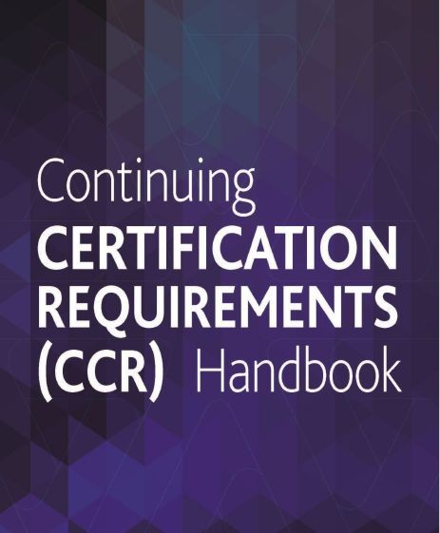
42


Certificação PMI-ACP: Conheça a Cultura Ágil e seu potencial de aplicação

Dashboard da certificação
- Cada certificado(a) pode acompanhar os ciclos de vida de suas certificações PMI em dashboards:
• Detalhes sobre a manutenção da certificação estão no
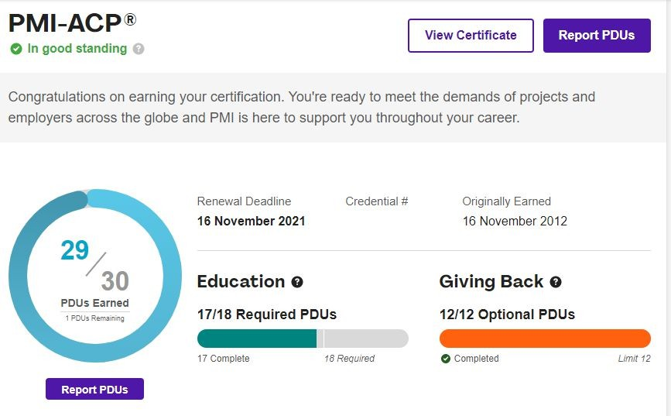
43


Certificação PMI-ACP: Conheça a Cultura Ágil e seu potencial de aplicação

Dicas
- As 30 PDUs da certificação PMI-ACP contam para o cômputo das 60 exigidas pela certificação PMP.
- Existem numerosas formas de conseguir PDUs sem precisar comprar treinamentos (webinars gratuitos, por exemplo).
- Guarde todas as evidências da obtenção de PDUs (poderá haver auditorias aqui também).
44


Certificação PMI-ACP: Conheça a Cultura Ágil e seu potencial de aplicação

Dicas
- Cada tipo de PDU tem uma quantidade limite dentro das 30 exigidas. Fique atento(a) para ir atrás de PDUs que valem a pena.
- Não deixe para conquistar PDUs muito próximo do término do período de sua certificação.

45


Certificação PMI-ACP: Conheça a Cultura Ágil e seu potencial de aplicação

Relembrando pontos chaves da Aula 1:
- PMI – Project Management Institute
- PMI-ACP – PMI Agile Certified Practitioner
- Pré-requisitos da certificação
- Auditoria
- Período de elegibilidade
- Ciclo de vida da certificação
- CCR – Continuing Certification Requirements
- PDUs
Próxima aula: Por que o Ágil?
46


Certificação PMI-ACP: Conheça a Cultura Ágil e seu potencial de aplicação

Aula 2: Por que o Ágil?

Framework Cynefin

47


Certificação PMI-ACP: Conheça a Cultura Ágil e seu potencial de aplicação

Temos um problema?
- Qualquer abordagem (exemplo: o Ágil) surge para tentar resolver um problema.
- Para formular o problema do qual vamos tratar, primeiro precisamos entender o que é um produto complexo.

48

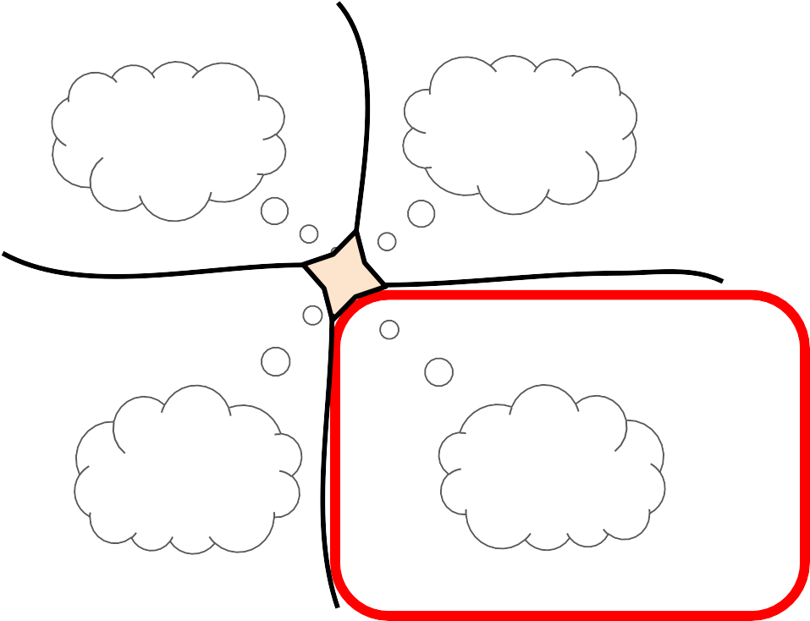
Framework Cynefin
Certificação PMI-ACP: Conheça a Cultura Ágil e seu potencial de aplicação

Inseto

Complex Complicated
747

SIMPLES

Probe Sense Respond
Sense Analyse Respond
Relação entre causa e efeito óbvia
Percebemos, categorizamos e respondemos

Emergent Good practice
Incêndio Saca-rolhas

Chaotic Simple

Probe Sense Respond
Sense Categorise Respond


Novel Best practice
49

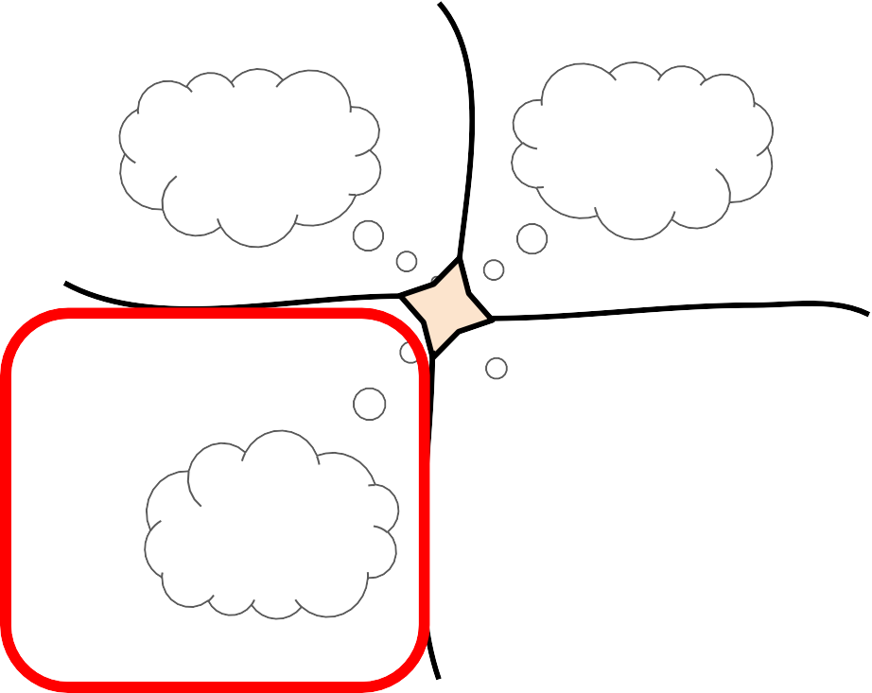


Framework Cynefin
Certificação PMI-ACP: Conheça a Cultura Ágil e seu potencial de aplicação

Inseto

Complex Complicated
747

CAÓTICO

Probe Sense Respond
Sense Analyse Respond
Relação entre causa e efeito imprevisível
Agimos, percebemos e respondemos

Emergent Good practice
Incêndio Saca-rolhas

Chaotic Simple

Probe Sense Respond
Sense Categorise Respond


Novel Best practice
50






Framework Cynefin
Certificação PMI-ACP: Conheça a Cultura Ágil e seu potencial de aplicação

Inseto

Complex Complicated
747

COMPLICADO
Relação entre causa e efeito pode ser

Probe Sense Respond
Sense Analyse Respond
100% entendida, mas exige tempo e conhecimento especializado
Percebemos, analisamos e

Emergent Good practice
Incêndio Saca-rolhas

Chaotic Simple
respondemos

Probe Sense Respond
Sense Categorise Respond


Novel Best practice
51








Framework Cynefin
Certificação PMI-ACP: Conheça a Cultura Ágil e seu potencial de aplicação

Inseto

Complex Complicated
747

COMPLEXO

Probe Sense Respond
Sense Analyse Respond
Relação entre causa e efeito pode ser entendida parcialmente e “a posteriori”

Emergent Good practice
Incêndio Saca-rolhas

Chaotic Simple
Testamos, percebemos e respondemos

Probe Sense Respond
Sense Categorise Respond

Novel Best practice
52


Certificação PMI-ACP: Conheça a Cultura Ágil e seu potencial de aplicação

Framework Cynefin aplicação

Um novo medicamento? Ou um modelo de gestão? E um Software? O que é?

É um modelo COMPLEXO.



Principais desafios no desenvolvimento de produtos complexos
- Dificuldade em definir requisitos que atendam plenamente às necessidades e expectativas dos usuários. Pior ainda definir a priori.
- Dificuldade em estimar esforços, prazos e custos (e comum “estouro” dos mesmos).

53


Certificação PMI-ACP: Conheça a Cultura Ágil e seu potencial de aplicação

Principais desafios no desenvolvimento de produtos complexos
- Dificuldade em criar produtos manuteníveis (com estrutura “limpa” e sob total domínio).
- Problemas de qualidade e retrabalhos generalizados.
- Adequação dos métodos de trabalho às pessoas.

Como está o desenvolvimento de produtos complexos?
Como está o desenvolvimento de software?
54


Certificação PMI-ACP: Conheça a Cultura Ágil e seu potencial de aplicação

Aula 2: Por que o Ágil?

A “Crise do Software”

55


Certificação PMI-ACP: Conheça a Cultura Ágil e seu potencial de aplicação

A “Crise do Software”
- Na indústria de software, os problemas citados para o desenvolvimento de produtos complexos existem há décadas e caracterizam a chamada “Crise do Software” (R. Pressman).

56


Certificação PMI-ACP: Conheça a Cultura Ágil e seu potencial de aplicação

A “Crise do Software”
- Diversas técnicas e abordagens sucederam-se para colaborar com o equacionamento da “crise”:
- Abordagem Estruturada
- Orientação a Objetos
Opa!
- Engenharia de Software
- Etc.!

57


Certificação PMI-ACP: Conheça a Cultura Ágil e seu potencial de aplicação

O projeto do desenvolvimento de software
- Para enfrentar a Crise do Software, tiveram a ideia de trazer práticas de Engenharia para o desenvolvimento de software.
- Mas, como a Engenharia tradicional funciona?

58


Certificação PMI-ACP: Conheça a Cultura Ágil e seu potencial de aplicação

O projeto do desenvolvimento de software
- A Engenharia lida com produtos complicados, mas “repetíveis e previsíveis” – conseguimos mapear o escopo completo a priori e construir seguindo uma receita.
- A disciplina de projeto então resolve o problema.

59


Certificação PMI-ACP: Conheça a Cultura Ágil e seu potencial de aplicação

O projeto do desenvolvimento de software
- No caso do software, a emulação da Engenharia não resolveu o problema.
- Software é complexo – seu processo de produção não é “repetível e previsível”.
- Então, o método de projeto da Engenharia tradicional (o “waterfall” ou “em cascata”) não deu certo para software.

60


Certificação PMI-ACP: Conheça a Cultura Ágil e seu potencial de aplicação

Aula 2: Por que o Ágil?

Desenvolvimento “Waterfall” (“Em cascata”)

61


Certificação PMI-ACP: Conheça a Cultura Ágil e seu potencial de aplicação

Método de desenvolvimento “waterfall” (“em cascata”)

Especificações Funcionais

Especificações Técnicas

Construção

Testes

Implantação
Monitoração e controle

Planejamento “up front”

62


Certificação PMI-ACP: Conheça a Cultura Ágil e seu potencial de aplicação

Principais problemas do “waterfall” para software
- Participação dos clientes / usuários restrita (normalmente concentrada no início e no final do projeto), causando definições de negócio / de produto ineficazes. Ou seja: deficiência de feedback.

63


Certificação PMI-ACP: Conheça a Cultura Ágil e seu potencial de aplicação

Principais problemas do “waterfall” para software
- Se o projeto for interrompido antes das etapas finais, nenhum produto operacional estará entregue – só se consegue um produto consistente (que é o final ou um grande pedaço) após um longo trabalho.

64


Certificação PMI-ACP: Conheça a Cultura Ágil e seu potencial de aplicação

Principais problemas do “waterfall” para software
- Documentação pesada e sempre com risco de ser ineficaz (pode tornar-se um fim em si, não um meio).

65


Certificação PMI-ACP: Conheça a Cultura Ágil e seu potencial de aplicação

Principais problemas do “waterfall” para software

- As mudanças de requisitos não são bem-vindas e normalmente geram conflitos e atrasos.

66


Certificação PMI-ACP: Conheça a Cultura Ágil e seu potencial de aplicação

Principais problemas do “waterfall” para software
- Os requisitos não são totalmente visualizados e entendidos antes da execução do projeto – os usuários só conseguem de fato “saber o que querem” em detalhe após começarem a usar o produto (quando já é tarde).

O Ágil surgiu para se contrapor ao “waterfall” no desenvolvimento
de produtos complexos.
Veremos como, a seguir!

67


Certificação PMI-ACP: Conheça a Cultura Ágil e seu potencial de aplicação

Relembrando pontos chaves da Aula 2:
- Produtos complexos
- “Crise do Software”
- Projetização do desenvolvimento de software
- Método “waterfall” (“em cascata”)
- Feedback na descoberta dos requisitos

Próxima aula: Conceitos fundamentais do Ágil

68


Certificação PMI-ACP: Conheça a Cultura Ágil e seu potencial de aplicação

Aula 3: Conceitos Fundamentais do Ágil

Abordagens Ágeis

69


Certificação PMI-ACP: Conheça a Cultura Ágil e seu potencial de aplicação

Conceituação de Agilidade
- “Habilidade de criar e responder a mudanças, a fim de obter lucro em um ambiente de negócio turbulento” (Highsmith, 2004).

70


Certificação PMI-ACP: Conheça a Cultura Ágil e seu potencial de aplicação

Ser ágil é ser rápido(a)?


71


Certificação PMI-ACP: Conheça a Cultura Ágil e seu potencial de aplicação

Características das abordagens ágeis
- Foco em versões do produto operacionais (na indústria de software: código funcionando).

Lembre-se:
Valor = software rodando

72


Certificação PMI-ACP: Conheça a Cultura Ágil e seu potencial de aplicação

Características das abordagens ágeis
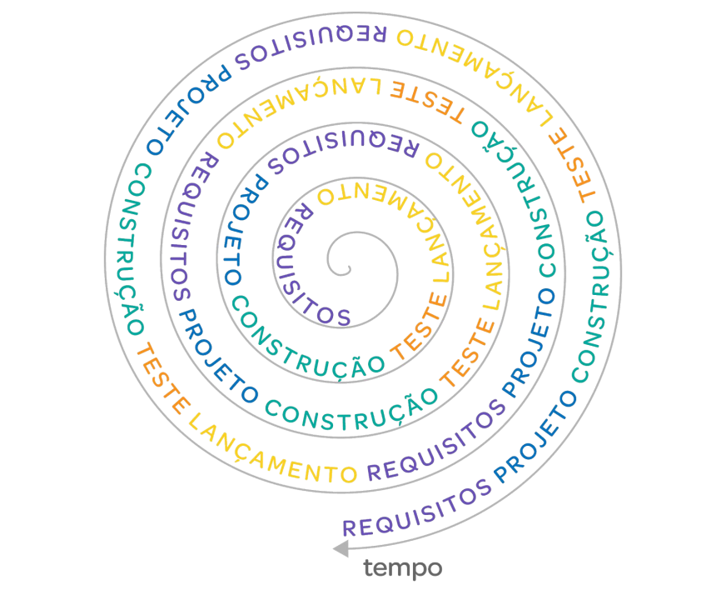
- Ciclos curtos de desenvolvimento e entrega (processo iterativo e incremental).

73


Certificação PMI-ACP: Conheça a Cultura Ágil e seu potencial de aplicação

Características das abordagens ágeis
- Usuários e desenvolvedores trabalhando juntos.


Palavra-chave = feedback
74


Certificação PMI-ACP: Conheça a Cultura Ágil e seu potencial de aplicação

Características das abordagens ágeis
- Menos documentação, mais interação.



75


Certificação PMI-ACP

Características das abordagens ágeis
- Melhor acomodação de requisitos mutantes.

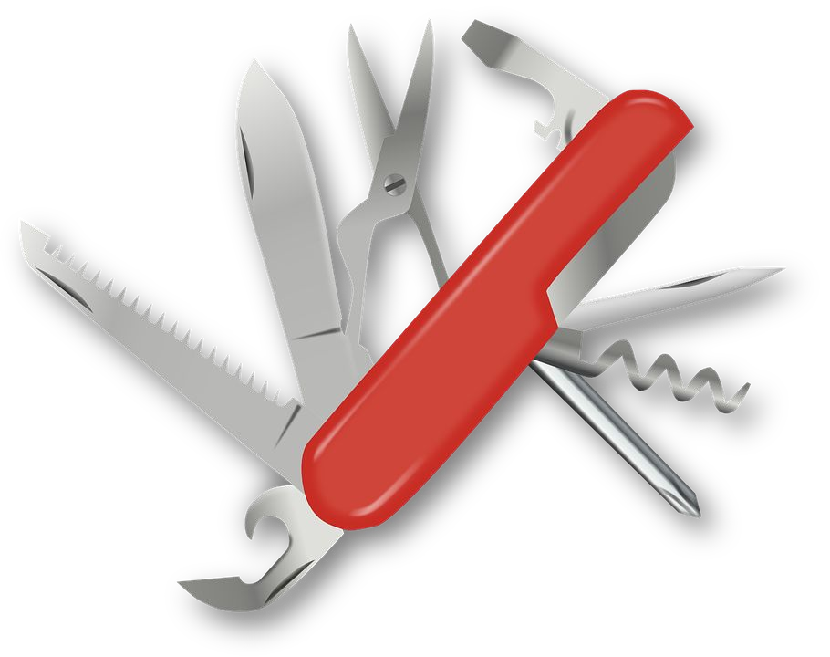

76


Certificação PMI-ACP: Conheça a Cultura Ágil e seu potencial de aplicação

Características das abordagens ágeis
- Auto-organização.



77


Certificação PMI-ACP: Conheça a Cultura Ágil e seu potencial de aplicação

Características das abordagens ágeis
- Empirismo.



78


Certificação PMI-ACP: Conheça a Cultura Ágil e seu potencial de aplicação

Características das abordagens ágeis
- Não se deve confundir abordagem ágil com “desenvolvimento cowboy” (sair codificando, por exemplo) nem com “abordagem tradicional com pulo de etapas”.

79


Certificação PMI-ACP: Conheça a Cultura Ágil e seu potencial de aplicação

Envolvimento x comprometimento
“Chickens” & “Pigs” (Clark e Vizdos)
  - Comprometimento
  - Patrocínio
  - Exemplo

80


Certificação PMI-ACP: Conheça a Cultura Ágil e seu potencial de aplicação

Aula 3: Conceitos Fundamentais do Ágil

O Manifesto Ágil

81


Certificação PMI-ACP: Conheça a Cultura Ágil e seu potencial de aplicação

Manifesto Ágil para desenvolvimento de Software (2001)
https://agilemanifesto.org/iso/ptbr/manifesto.html

82

Primeiro pilar
Certificação PMI-ACP: Conheça a Cultura Ágil e seu potencial de aplicação


Indivíduos e interações mais que processos e ferramentas


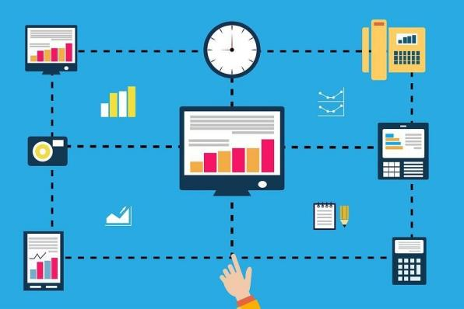
Vs

83

Segundo pilar
Certificação PMI-ACP: Conheça a Cultura Ágil e seu potencial de aplicação


Software em funcionamento mais que documentação abrangente



Vs

84

Terceiro pilar
Certificação PMI-ACP: Conheça a Cultura Ágil e seu potencial de aplicação


Colaboração com o cliente mais que negociação de contratos



Vs

85

Quarto pilar
Certificação PMI-ACP: Conheça a Cultura Ágil e seu potencial de aplicação


Responder a mudanças mais que seguir um plano



Vs

86


Certificação PMI-ACP: Conheça a Cultura Ágil e seu potencial de aplicação

12 Princípios por trás do Manifesto Ágil
- Prioridade em satisfazer clientes, através da entrega adiantada e contínua de software de valor.
Entregar cedo ≠ entregar rápido

87


Certificação PMI-ACP: Conheça a Cultura Ágil e seu potencial de aplicação

12 Princípios por trás do Manifesto Ágil
- Aceitar mudanças de requisitos, mesmo ao fim do desenvolvimento. Processos ágeis se adequam a mudanças, para que o cliente possa tirar vantagens competitivas.

88


Certificação PMI-ACP: Conheça a Cultura Ágil e seu potencial de aplicação

12 Princípios por trás do Manifesto Ágil
- Entregar software funcionando com frequência, com horizonte de semanas até meses, com preferência aos períodos mais curtos.

89


Certificação PMI-ACP: Conheça a Cultura Ágil e seu potencial de aplicação

12 Princípios por trás do Manifesto Ágil
- Pessoas relacionadas a negócios e desenvolvedores devem trabalhar em conjunto e diariamente, durante todo o curso do projeto.


90


Certificação PMI-ACP: Conheça a Cultura Ágil e seu potencial de aplicação

12 Princípios por trás do Manifesto Ágil
- Construir projetos ao redor de indivíduos motivados, dando a eles o ambiente e o suporte necessários, e confiar que farão seu trabalho.


91


Certificação PMI-ACP: Conheça a Cultura Ágil e seu potencial de aplicação

12 Princípios por trás do Manifesto Ágil
- O método mais eficiente e eficaz de transmitir informações para, e por dentro de um time de desenvolvimento, é através de uma conversa cara a cara.
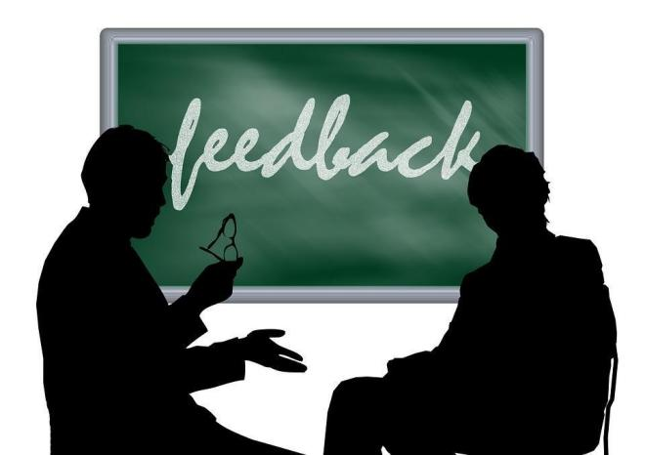

92


Certificação PMI-ACP: Conheça a Cultura Ágil e seu potencial de aplicação

12 Princípios por trás do Manifesto Ágil
- Software funcionando é a medida primária de progresso.

Lembremo-nos uma vez mais: Valor = software rodando

93


Certificação PMI-ACP: Conheça a Cultura Ágil e seu potencial de aplicação

12 Princípios por trás do Manifesto Ágil
- Processos ágeis promovem um ambiente sustentável. Os patrocinadores, desenvolvedores e usuários devem ser capazes de manter, indefinidamente, passos constantes.

94


Certificação PMI-ACP: Conheça a Cultura Ágil e seu potencial de aplicação

12 Princípios por trás do Manifesto Ágil
- Contínua atenção à excelência técnica e bom design aumenta a agilidade.
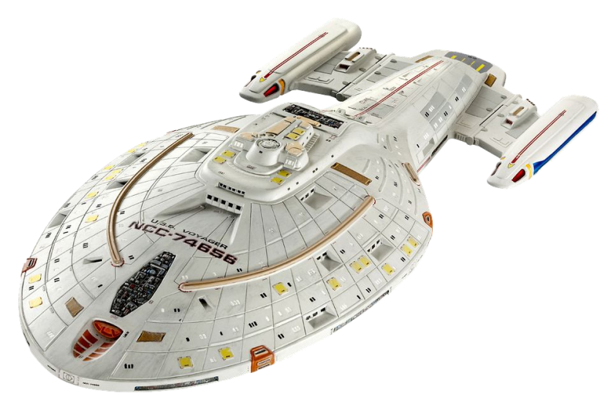

95


Certificação PMI-ACP: Conheça a Cultura Ágil e seu potencial de aplicação

12 Princípios por trás do Manifesto Ágil
- Simplicidade - a arte de maximizar a quantidade de trabalho que não precisou ser feito – é essencial.


96


Certificação PMI-ACP: Conheça a Cultura Ágil e seu potencial de aplicação

12 Princípios por trás do Manifesto Ágil
- As melhores arquiteturas, requisitos e designs emergem de times auto-organizados.

97


Certificação PMI-ACP: Conheça a Cultura Ágil e seu potencial de aplicação

12 Princípios por trás do Manifesto Ágil
- Em intervalos regulares, o time reflete em como ficar mais efetivo, então, ajusta e otimiza seu comportamento de acordo.


98


Certificação PMI-ACP: Conheça a Cultura Ágil e seu potencial de aplicação

Aula 3: Conceitos Fundamentais do Ágil

Desafios, confusões e mitos

99


Certificação PMI-ACP: Conheça a Cultura Ágil e seu potencial de aplicação

Desafios das abordagens ágeis
Conseguir participação adequada (= intensa) dos usuários finais ou uma representação forte dos mesmos.

100


Certificação PMI-ACP: Conheça a Cultura Ágil e seu potencial de aplicação

Desafios das abordagens ágeis
Montar equipes multidisciplinares e autogerenciadas.



101


Certificação PMI-ACP: Conheça a Cultura Ágil e seu potencial de aplicação

Desafios das abordagens ágeis
Mudar a forma de vender e comprar projetos.

Quem compra um “projeto” quer o quê?

102


Certificação PMI-ACP: Conheça a Cultura Ágil e seu potencial de aplicação

Desafios das abordagens ágeis
Conseguir visões de prazo e budget do escopo todo.

1º ponto: este escopo “todo” é definitivo?
2º ponto: este escopo ”todo” entrega o máximo de valor? Quanto custa ≠ quanto vale

103


Certificação PMI-ACP: Conheça a Cultura Ágil e seu potencial de aplicação

Desafios das abordagens ágeis
Conseguir disciplina e autodisciplina.



104


Certificação PMI-ACP: Conheça a Cultura Ágil e seu potencial de aplicação

Desafios das abordagens ágeis
Garantir adoção adequada da abordagem (e não “fazer de conta” que se está sendo “ágil” através do pulo de etapas ou adoção de informalidades).

105


Certificação PMI-ACP: Conheça a Cultura Ágil e seu potencial de aplicação

Desafios das abordagens ágeis
Vencer preconceitos e barreiras à mudança.



106

Mitos
Certificação PMI-ACP: Conheça a Cultura Ágil e seu potencial de aplicação


As abordagens ágeis são caóticas e sem disciplina suficiente para suportar grandes projetos.

107

Mitos
Certificação PMI-ACP: Conheça a Cultura Ágil e seu potencial de aplicação


As abordagens ágeis implicam em construir sem planejar e sem documentar.


108

Mitos
Certificação PMI-ACP: Conheça a Cultura Ágil e seu potencial de aplicação


No Ágil não há visibilidade quanto ao fim de um projeto, pois o escopo é aberto.

As 4 maneiras de um projeto ágil “terminar”:
- – Atingiu a verba destinada
- – Atingiu um limite de tempo ou uma data
- – Terminaram os itens da lista de necessidades
- – O investimento de construirmos o próximo item não compensa

109


Certificação PMI-ACP: Conheça a Cultura Ágil e seu potencial de aplicação

Relembrando pontos chaves da Aula 3:
  - Agilidade
  - Valor
  - Processo iterativo / incremental
  - Feedback
  - Auto-organização
  - Empirismo
  - Manifesto Ágil

Próxima aula: Métodos Ágeis - introdução
110


Certificação PMI-ACP: Conheça a Cultura Ágil e seu potencial de aplicação

Aula 4: Métodos Ágeis - Introdução

Algumas abordagens ágeis

111


Certificação PMI-ACP: Conheça a Cultura Ágil e seu potencial de aplicação

O que é um método?
- A palavra método vem do grego methodos, que é composta de meta (objetivo) + hodos (caminho).
- Metodologia = estudo dos métodos.

112


Certificação PMI-ACP: Conheça a Cultura Ágil e seu potencial de aplicação

RAD (Rapid Application Development)
- Ciclo de desenvolvimento curto proposto por James Martin nos anos 80.
- Enfatiza prototipação e reuso.
- Envolve grande interação com pessoas do negócio.
- É melhor para tecnologias estáveis.

113


Certificação PMI-ACP: Conheça a Cultura Ágil e seu potencial de aplicação

DSDM (Dynamic Software Development Method)
- Abordagem derivada do RAD fundamentada em iteratividade e natureza incremental.

114

Certificação PMI-ACP: Conheça a Cultura Ágil e seu potencial de aplicação

DSDM (Dynamic Software Development Method)
- Dá foco à prototipação e à priorização de requisitos.



Valor para clientes
Escopo 1

Escopo 2


Dificuldade de implementação
115


Certificação PMI-ACP: Conheça a Cultura Ágil e seu potencial de aplicação

FDD (Feature Driven Development)
- Abordagem também baseada em ciclos de entrega curtos, com detalhamento e construção por feature.
- A partir de uma visão geral e decomposição em funcionalidades, o projeto, o detalhamento e a construção ocorrem por funcionalidade.
- Enfatiza orientação a objetos.

116


Certificação PMI-ACP: Conheça a Cultura Ágil e seu potencial de aplicação

Crystal
- Família de métodos com característica incremental (entregas frequentes), fortemente baseadas em pessoas e comunicação.

117


Certificação PMI-ACP: Conheça a Cultura Ágil e seu potencial de aplicação

Crystal
- Cada método Crystal é identificado por uma cor:

Crystal Clear Crystal Yellow Crystal Orange Crystal Orange Web Crystal Red
“Peso” do projeto
Crystal Magenta Crystal Blue

118


Certificação PMI-ACP: Conheça a Cultura Ágil e seu potencial de aplicação

XP (Extreme Programming)
- Foco em versões do produto operacionais (na indústria de software: código funcionando).
- O XP introduziu / popularizou uma série de técnicas e rituais do Ágil “moderno”.

119


Certificação PMI-ACP: Conheça a Cultura Ágil e seu potencial de aplicação

Aula 4: Métodos Ágeis - Introdução

O XP (Extreme Programming)

120


Certificação PMI-ACP: Conheça a Cultura Ágil e seu potencial de aplicação

Extreme Programming (XP)
- Abordagem de desenvolvimento com ciclos iterativos curtos (small releases),
- Programação aos pares (pair programming),
- Teste e limpeza de código ao longo da construção,
- Reuniões rápidas em pé (stand-up meetings).

121

As 12 práticas do XP
Certificação PMI-ACP: Conheça a Cultura Ágil e seu potencial de aplicação


- Whole team (on site customer) – usuário(a) presente, atuando junto à equipe de desenvolvimento.



122


Certificação PMI-ACP: Conheça a Cultura Ágil e seu potencial de aplicação

As 12 práticas do XP
- Metaphors – metáforas.
“Metáforas” são associações simples ou analogias para facilitar a comunicação com o cliente, visualizar cenários de negócio de maneira mais lúdica e criar um vocabulário comum.

123


Certificação PMI-ACP: Conheça a Cultura Ágil e seu potencial de aplicação

As 12 práticas do XP
- Metaphors – metáforas. Exemplos de metáforas:
  - Equipe de usuários e time de futebol (com papéis, metas, táticas, regras, dribles...)
  - Unidade de negócio e corpo humano (a “cabeça”, os “braços”...)
  - Em um sistema: “área de trabalho”, “pastas”, “painel de controle”, “caminho de pão”...

124


Certificação PMI-ACP

As 12 práticas do XP
- Small releases (2-4 semanas) – pequenas entregas de software operativo, fazendo o produto final crescer de forma iterativa.


125

As 12 práticas do XP
Certificação PMI-ACP: Conheça a Cultura Ágil e seu potencial de aplicação


- Planning game – técnica de estimativa consensual, lúdica, onde todos na equipe opinam sobre o esforço necessário para a construção.


126

As 12 práticas do XP
Certificação PMI-ACP: Conheça a Cultura Ágil e seu potencial de aplicação


- Pair programming – programação aos pares, onde dois programadores atuam sobre o mesmo código ao mesmo tempo, trabalhando lado a lado no mesmo computador.

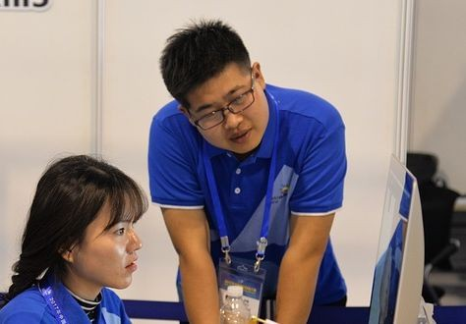
127

As 12 práticas do XP
Certificação PMI-ACP: Conheça a Cultura Ágil e seu potencial de aplicação


- Colective code ownership – propriedade coletiva de código, de tal forma que todos podem entender o que foi feito (não há trechos de código que permitam identificar a autoria pelo estilo).



128

As 12 práticas do XP
Certificação PMI-ACP: Conheça a Cultura Ágil e seu potencial de aplicação


- Testing / Test Driven Development – presença de testes, em especial com elaboração de casos de teste antes da codificação, servindo como um guia para a mesma.

129

As 12 práticas do XP
Certificação PMI-ACP: Conheça a Cultura Ágil e seu potencial de aplicação


- Refactoring – refatoração de código, que consiste em “limpar” o código após o mesmo estar atendendo a uma funcionalidade / cenário de teste, reduzindo a dívida técnica.


130


Certificação PMI-ACP: Conheça a Cultura Ágil e seu potencial de aplicação

As 12 práticas do XP
- Simple design – projeto simples.



131

As 12 práticas do XP
Certificação PMI-ACP: Conheça a Cultura Ágil e seu potencial de aplicação


- Continuous integration – integração contínua, permitindo que possa ser gerado um build consistente a cada intervalo curto de tempo – idealmente todo dia.

132

As 12 práticas do XP
Certificação PMI-ACP: Conheça a Cultura Ágil e seu potencial de aplicação


- Coding standard – padrão de codificação.



133

As 12 práticas do XP
Certificação PMI-ACP: Conheça a Cultura Ágil e seu potencial de aplicação


- Sustainable pace – ritmo de trabalho sustentável.


134


Certificação PMI-ACP: Conheça a Cultura Ágil e seu potencial de aplicação

Aula 4: Métodos Ágeis - Introdução

Características e ciclo de vida

135


Certificação PMI-ACP: Conheça a Cultura Ágil e seu potencial de aplicação

Elementos e características dos métodos ágeis

- Papéis

Scrum Master Product Owner Team Member
Area Product Owner Release Train Engineer Product Manager Business Owner
Epic Owner Etc.

136


Certificação PMI-ACP: Conheça a Cultura Ágil e seu potencial de aplicação

Elementos e características dos métodos ágeis
- Eventos (cerimônias, sessões, dinâmicas...)


Release Planning Sprint Planning Sprint Review Retrospective Daily Meeting
PI Planning System Demo Brainstormings Etc.

137


Certificação PMI-ACP: Conheça a Cultura Ágil e seu potencial de aplicação

Elementos e características dos métodos ágeis
- Artefatos

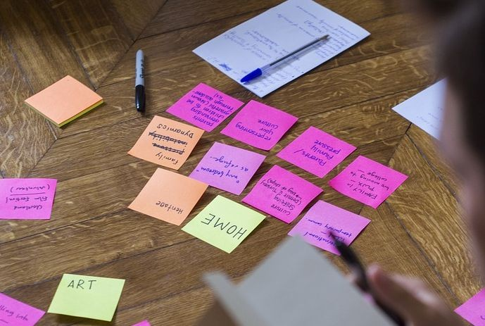
Visão do Projeto Product Backlog Epic
Theme User Story Burndown Card
Etc.

138


Certificação PMI-ACP: Conheça a Cultura Ágil e seu potencial de aplicação

Elementos e características dos métodos ágeis
- Técnicas / ferramentas

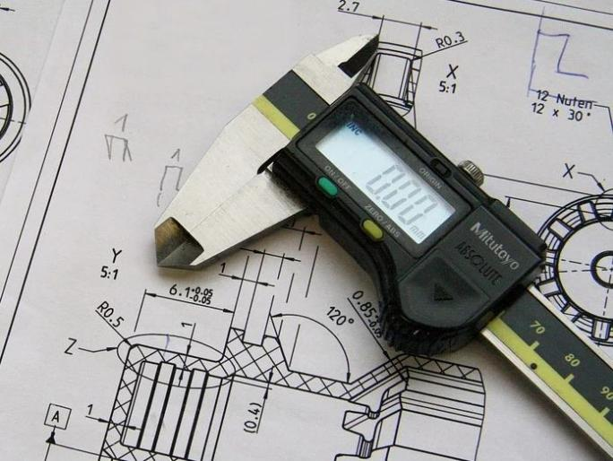
Prototipação Planning games Personas
RCA
Mute mapping T-shirt sizing Lean Inception Storytelling Etc.

139

Certificação PMI-ACP: Conheça a Cultura Ágil e seu potencial de aplicação

Elementos e características dos métodos ágeis
- Nível de prescrição

Menos prescritivo
Mais prescritivo


Métodos de Ágil Escalado
Seguir método algum!
Kanban
Scrum
SoS LeSS
SAFe
Quantidade de papéis Quantidade de rituais Quantidade de artefatos

140


Certificação PMI-ACP: Conheça a Cultura Ágil e seu potencial de aplicação

Ciclo de vida de projetos ágeis
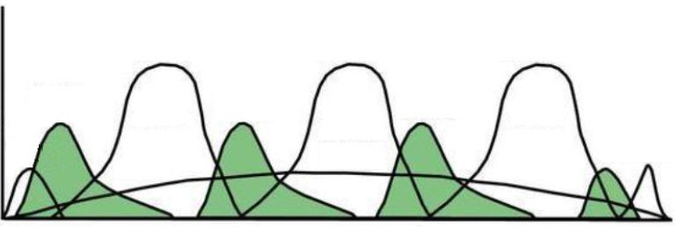
Planeja- mento
Planeja- mento
Planeja- mento
Execução Execução
Execução
Iniciação (Visão)
Encerramento (ou não!)

141


Certificação PMI-ACP: Conheça a Cultura Ágil e seu potencial de aplicação

Aula 4: Métodos Ágeis - Introdução

Scrum e Kanban

142

Scrum
Certificação PMI-ACP: Conheça a Cultura Ágil e seu potencial de aplicação


O Scrum é um método de desenvolvimento iterativo, incremental e empírico que praticamente sintetiza os preceitos e técnicas do Ágil.

143

Scrum
Certificação PMI-ACP: Conheça a Cultura Ágil e seu potencial de aplicação

Backlog do produto
Checkpoint diário

Backlog do sprint

Sprint – 1 a 4 semanas


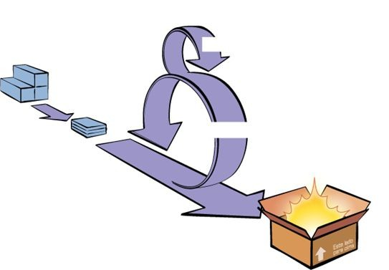

Incremento no produto operacional

144

Scrum
Certificação PMI-ACP: Conheça a Cultura Ágil e seu potencial de aplicação

Backlog do produto
Checkpoint diário

Backlog do sprint

Sprint – 1 a 4 semanas




Incremento no produto operacional

145

Scrum
Certificação PMI-ACP: Conheça a Cultura Ágil e seu potencial de aplicação

Backlog do produto
Checkpoint diário

Backlog do sprint

Sprint – 1 a 4 semanas




Incremento no produto operacional

146

Scrum
Certificação PMI-ACP: Conheça a Cultura Ágil e seu potencial de aplicação

Backlog do produto
Checkpoint diário

Backlog do sprint

Sprint – 1 a 4 semanas




Incremento no produto operacional

147

Scrum
Certificação PMI-ACP: Conheça a Cultura Ágil e seu potencial de aplicação

Backlog do produto
Checkpoint diário

Backlog do sprint

Sprint – 1 a 4 semanas




Incremento no produto operacional

148

Scrum
Certificação PMI-ACP: Conheça a Cultura Ágil e seu potencial de aplicação


No Scrum, o trabalho é visível através de um




quadro:
Stories
(Histórias)
To Do
(Para fazer)
In Progress (Em progresso)
Testing
(Testando)
Done
(Feito)

As equipes do Scrum são pequenas, multifuncionais e autogerenciadas.

149

Kanban
Certificação PMI-ACP: Conheça a Cultura Ágil e seu potencial de aplicação


O Kanban é um sistema de produção onde um fluxo de adição de valor é gerenciado.

No Kanban, a produção é puxada, não empurrada.

150


Certificação PMI-ACP: Conheça a Cultura Ágil e seu potencial de aplicação

Kanban
Gerenciar o fluxo de valor envolve:
- Conhecer suas fases
- Limitar o trabalho por fase
- Ver o que está acontecendo no fluxo
- Eliminar gargalos
- Melhorar o tempo de atravessamento

151

Kanban
Certificação PMI-ACP: Conheça a Cultura Ágil e seu potencial de aplicação


No Kanban, não trabalhamos por sprint. Temos uma esteira de entregas continuadas.


152

Kanban
Certificação PMI-ACP: Conheça a Cultura Ágil e seu potencial de aplicação


O Kanban é conhecido por seu quadro:
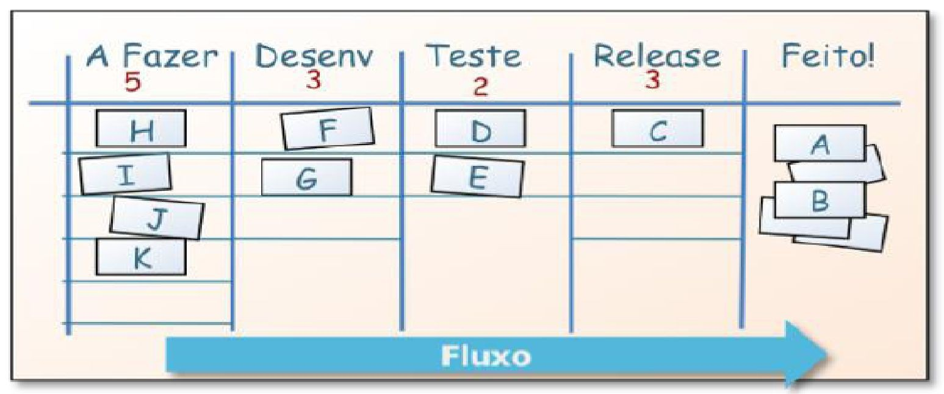

Nunca fale do “kanban do nosso projeto Scrum”

153


Certificação PMI-ACP: Conheça a Cultura Ágil e seu potencial de aplicação

Relembrando pontos chaves da Aula 4:
- Método
- XP (Extreme Programming)
- Características de um método
- Ciclo de vida ágil
- Scrum
- Kanban

Próxima aula: Estudos de caso e análises
154


Certificação PMI-ACP: Conheça a Cultura Ágil e seu potencial de aplicação

Aula 5: Estudos de caso e análises

Casos de "Waterfall" para software

155


Certificação PMI-ACP: Conheça a Cultura Ágil e seu potencial de aplicação

Estudos de caso 1 – Projetos de software “waterfall”
- 1989 - Grande projeto waterfall em ambiente mainframe de um banco
  - Cronograma inicial: 5 meses
  - Pendências intermináveis
  - Gerente de TI assumiu resoluções
  - Prazo final: 2 anos

156


Certificação PMI-ACP: Conheça a Cultura Ágil e seu potencial de aplicação

Estudos de caso 1 – Projetos de software “waterfall”
- 2005 – Grande sistema web de uma empresa de comunicação
  - Cronograma da fase de análise OK
  - Mudanças parcialmente pagas
  - Cronograma do desenvolvimento duplicou de tamanho
  - Uso de APF sem conhecimento da produtividade da “fábrica”
  - Prejuízo gigante para consultoria

157


Certificação PMI-ACP: Conheça a Cultura Ágil e seu potencial de aplicação

Estudos de caso 1 – Projetos de software “waterfall”
- 2007 – Grande sistema corporativo web de uma indústria química
  - Cronograma de 6 meses
  - Entregue no prazo!
  - Usuários estranharam solução
  - Conflitos com pendências
  - Sem prejuízo para a consultoria, mas...
  - A “voz do cliente”

158


Certificação PMI-ACP: Conheça a Cultura Ágil e seu potencial de aplicação

Estudos de caso 1 – Projetos de software “waterfall”
- A partir de 2007 – popularização da certificação PMP
  - PMPs gerenciando projetos de software
  - Popularização dos escritórios de projeto (PMOs)
  - Métodos pesados baseados em RUP e afins
  - Renovação de esperanças para a crise do waterfall

159


Certificação PMI-ACP: Conheça a Cultura Ágil e seu potencial de aplicação

Estudos de caso 1 – Projetos de software “waterfall”
- 2012 - Grande projeto de plataforma web de uma empresa de serviços
  - Cronograma inicial: 7 meses
  - Vendido com waterfall, entregue como “ágil”
  - Pulo de etapas
  - PMO fiscalizatório – 1.000 pendências
  - Após 1,5 anos: projeto cancelado

160


Certificação PMI-ACP: Conheça a Cultura Ágil e seu potencial de aplicação

Aula 5: Estudos de caso e análises

Casos de implementação do Ágil

161


Certificação PMI-ACP: Conheça a Cultura Ágil e seu potencial de aplicação

Estudos de caso 2 – Implementações do Ágil
- 2004 – Desenvolvimento de site de e-business
  - Apresentadas duas propostas – waterfall e ágil
  - Escolhida a modalidade ágil
  - Em certo momento, cliente pediu para fechar escopo do faltante
  - Colapso da relação

162


Certificação PMI-ACP: Conheça a Cultura Ágil e seu potencial de aplicação

Estudos de caso 2 – Implementações do Ágil
- 2015 – Compra de projetos “por sprint”
  - Solicitados sprints semanais
  - Entregas faltantes e consertos deveriam ser entregues no próximo sprint junto com novo bloco
  - Penalizações no faturamento dos fornecedores
  - “Encavalamento” de trabalhos
  - Colapso no modelo

163


Certificação PMI-ACP: Conheça a Cultura Ágil e seu potencial de aplicação

Estudos de caso 2 – Implementações do Ágil
- 2017 - Grande projeto de unificação e modernização de sistemas em uma empresa financeira
  - Anunciado uso do Ágil
  - Especificações represadas por 2 anos
  - Desaguaram
  - Final de iterações sem entrega de software
  - Acertaram o rumo, enfim

164


Certificação PMI-ACP: Conheça a Cultura Ágil e seu potencial de aplicação

Aula 5: Estudos de caso e análises

Análise de panorama

165

Análise de panorama
Certificação PMI-ACP: Conheça a Cultura Ágil e seu potencial de aplicação


2011
- Muita resistência ao Ágil
- Principal controvérsia: cronograma
- Movimento era visto com curiosidade pelas “bases”
- Venda waterfall, produção “ágil” => colapso
- Treinamentos começaram a crescer
- Lançamento da certificação PMI-ACP em 2011
- Fracassos do waterfall de software começaram a ficar gritantes

166

Análise de panorama
Certificação PMI-ACP: Conheça a Cultura Ágil e seu potencial de aplicação



Ascensão 2017
  - Explosão de transformações ágeis
… Resistência … 2011
  - Coincidência com “boom” de startups
  - Início da convergência lean-ágil: Lean Startup, Lean Inception, Lean Change Management
  - Início da popularização do ágil escalado
  - Declínio dos escritórios de projeto (PMOs)

167

Análise de panorama
Certificação PMI-ACP: Conheça a Cultura Ágil e seu potencial de aplicação


2019
  - Ágil como padrão e além!
… Resistência … 2011 Ascensão 2017
  - “Squads” deixaram de ser “exóticas”
  - Negação do waterfall para software
  - Início das abordagens desprojetizadas (NoProjects. Flow Framework)
  - Transformações digitais
  - Mas... Algumas distorções e confusões ainda
168


Certificação PMI-ACP: Conheça a Cultura Ágil e seu potencial de aplicação

Aula 5: Estudos de caso e análises

Roadmap PMI-ACP

169


Certificação PMI-ACP: Conheça a Cultura Ágil e seu potencial de aplicação

Roadmap PMI-ACP
- Cultura e Métodos Ágeis
- O Scrum
- O Ágil e as áreas de conhecimento de gestão de projetos
- O Kanban
- Aspectos humanos nos Métodos Ágeis
- Desafios e causas de fracasso na adoção do Ágil
- Simulado geral do exame

170


Certificação PMI-ACP: Conheça a Cultura Ágil e seu potencial de aplicação

Aula 5: Estudos de caso e análises

Conclusão

171


Certificação PMI-ACP: Conheça a Cultura Ágil e seu potencial de aplicação

Parabéns!!!






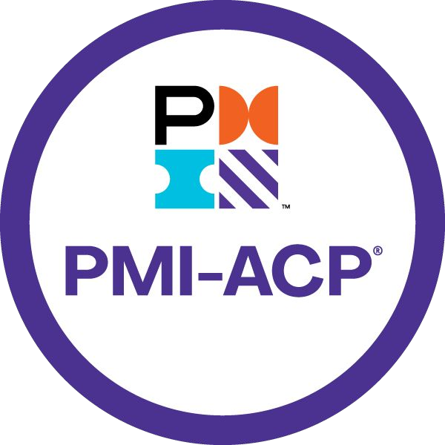
Você
aprendeu...
Exercícios
Fórum

172

Conclusões
Certificação PMI-ACP: Conheça a Cultura Ágil e seu potencial de aplicação


- A certificação PMI-ACP é a principal certificação ágil do PMI e uma das mais rigorosas e valorizadas do mundo da agilidade.



173

Conclusões
Certificação PMI-ACP: Conheça a Cultura Ágil e seu potencial de aplicação


- Para resolver os problemas do desenvolvimento de software, tentou-se emular os métodos da engenharia tradicional, com uso do waterfall.

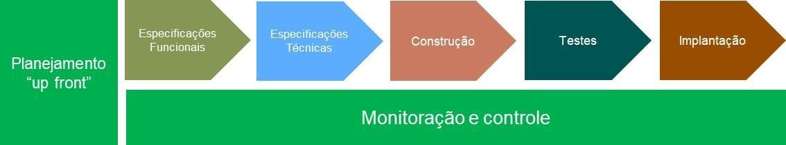

174

Conclusões
Certificação PMI-ACP: Conheça a Cultura Ágil e seu potencial de aplicação


- O método waterfall envolve um grande planejamento prévio e uma entrega única no final (ou grandes entregas intermediárias), com escopo fechado.


175

Conclusões
Certificação PMI-ACP: Conheça a Cultura Ágil e seu potencial de aplicação


- O software, por ser um produto complexo (cujo escopo não pode ser totalmente detalhado a priori), não tem boa aderência ao método waterfall.



176

Conclusões
Certificação PMI-ACP: Conheça a Cultura Ágil e seu potencial de aplicação


- O Ágil surgiu então para se contrapor ao método waterfall, no caso do desenvolvimento de produtos complexos (ex.: software).



177

Conclusões
Certificação PMI-ACP: Conheça a Cultura Ágil e seu potencial de aplicação


- O Ágil é flexível e adaptativo, acatando bem as mudanças.


178

Conclusões
Certificação PMI-ACP: Conheça a Cultura Ágil e seu potencial de aplicação

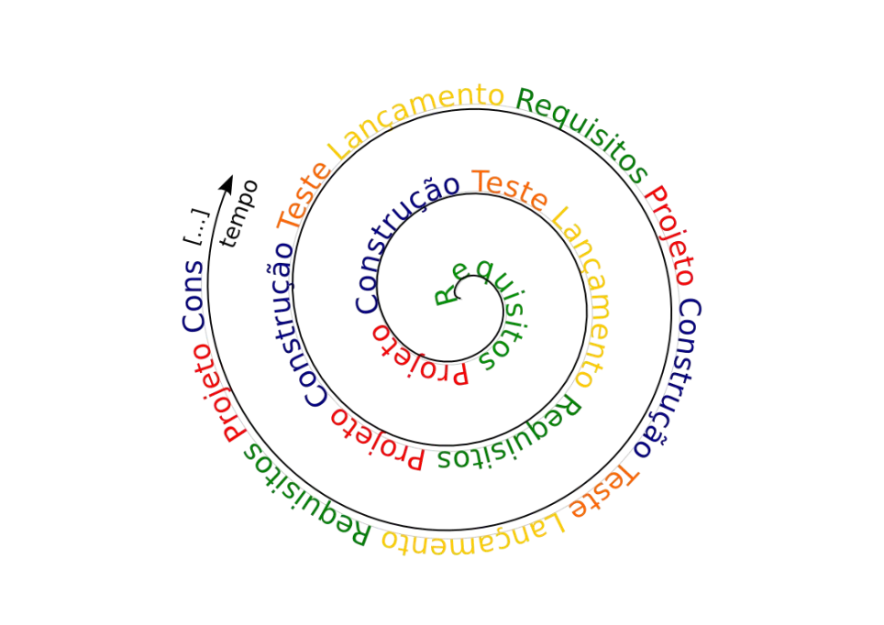

- O Ágil valoriza desenvolvimentos iterativos, incrementais e empíricos.

179

Conclusões
Certificação PMI-ACP: Conheça a Cultura Ágil e seu potencial de aplicação


- As equipes ágeis são multifuncionais e auto-gerenciadas.



180

Conclusões
Certificação PMI-ACP: Conheça a Cultura Ágil e seu potencial de aplicação


- O foco do Ágil está na adição de valor ao negócio, na forma de produto operativo (e não através de documentação, processos rígidos, ferramentas).



181

Conclusões
Certificação PMI-ACP: Conheça a Cultura Ágil e seu potencial de aplicação


- O Ágil valoriza a interação cara a cara, a colaboração e a simplicidade.



182

Conclusões
Certificação PMI-ACP: Conheça a Cultura Ágil e seu potencial de aplicação



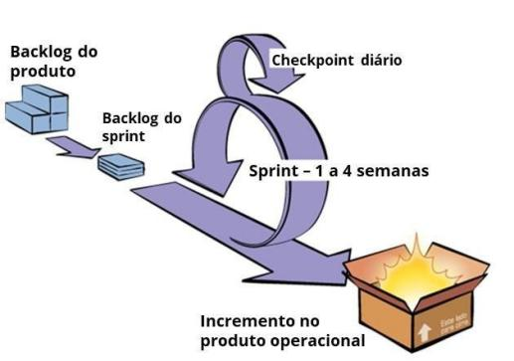
- XP, Scrum e Kanban são exemplos célebres de métodos ágeis.

183

Conclusões
Certificação PMI-ACP: Conheça a Cultura Ágil e seu potencial de aplicação


- A adoção do Ágil exige uma aderência cultural (resumida no manifesto Ágil de 2001).

184

Conclusões
Certificação PMI-ACP: Conheça a Cultura Ágil e seu potencial de aplicação


- O Ágil está em expansão, apesar de haver ainda distorções.



185


Certificação PMI-ACP: Conheça a Cultura Ágil e seu potencial de aplicação



Avalie e comente

186

